Solución Prueba Práctica – Modelador

Presentado por: Anamaría García Hernández

Contenido

**1. Introducción** 1

**2. Metodología modelo en R** 2

**2.1. Diagrama del modelo** 2

**2.1. Construcción del modelo** 3

**3. Resultados modelo en R** 4

**3.1. Calidad de vida** 4

**3.1. Análisis de sensibilidad** 6

**4. Conclusiones modelo en R** 6

**Anexo 1: Modelo en Python** 8

**Referencias** 10

# **1. Introducción**

En cierta ciudad se ha descubierto una infección causada por un virus, de la cual se conocen parcialmente parámetros de comportamiento. Estudios preliminares han determinado que es imposible eliminar el virus del huésped después de la infección; la persona tiene un periodo asintomático, luego un periodo de crisis donde puede fallecer, y si sobrevive tiene secuelas vitalicias.

En el cuadro a continuación se describen los posibles estados del paciente en este fenómeno, junto con el tiempo aproximado en el que permanece en cada estado. El modelo realizado se nombrará entonces como SAIcLD.

**Tabla 1. Descripción y tiempo aproximado de los estados posibles del paciente**

|  |  |  |
| --- | --- | --- |
| Estado | Descripción del estado | Tiempo aproximado |
| S | Susceptible | - |
| A | Asintomático | 10 días |
| Ic | Infectado en crisis | 2 semanas |
| L | Sobreviviente con secuelas | 10 años |
| D | Fallecido | - |

Además, debe tenerse en cuenta un porcentaje de disminución de calidad de vida que se presenta en los estados de crisis (Ic) y de sobreviviente con secuelas (L). Aunque no se conoce una cura permanente, se están desarrollando dos tratamientos, excluyentes entre ellos, para controlar los síntomas. Ambos tratamientos modifican la calidad de vida en los estados Ic y L, y sólo el primero cambia también la mortalidad en el periodo de crisis.

**Tabla 2. Efectos de los tipos de tratamiento sobre calidad de vida y mortalidad**

|  |  |  |  |
| --- | --- | --- | --- |
|  | Disminución calidad de vida (%) | |  |
| Tratamiento | **En crisis** | **Después de recuperación** | **Mortalidad en crisis (%)** |
| Ninguno | 35% | 10% | 15% |
| 1 | 12% | 12% | 3% |
| 2 | 50% | 4% | 15% |

Además, se obtuvo un reporte de propagación (archivo “Propagación.xlsx”) con el conteo diario de susceptibles e infectados en un periodo de 110 días, desde el 12 de enero al primero de mayo de 2025.

# 

# **2. Metodología modelo en R**

En esta sección se presenta la conceptualización y desarrollo del modelo tipo Markov realizado, construido en R usando el paquete heemod.

## **2.1. Diagrama del modelo**

Con la información dada en la sección anterior y teniendo en cuenta que cada tratamiento modifica los parámetros, pero no los estados posibles de los pacientes, se construyen los grafos que corresponden a la situación, presentados en la siguiente gráfica.

**Gráfico 1. Grafos de estados asociados al modelo**

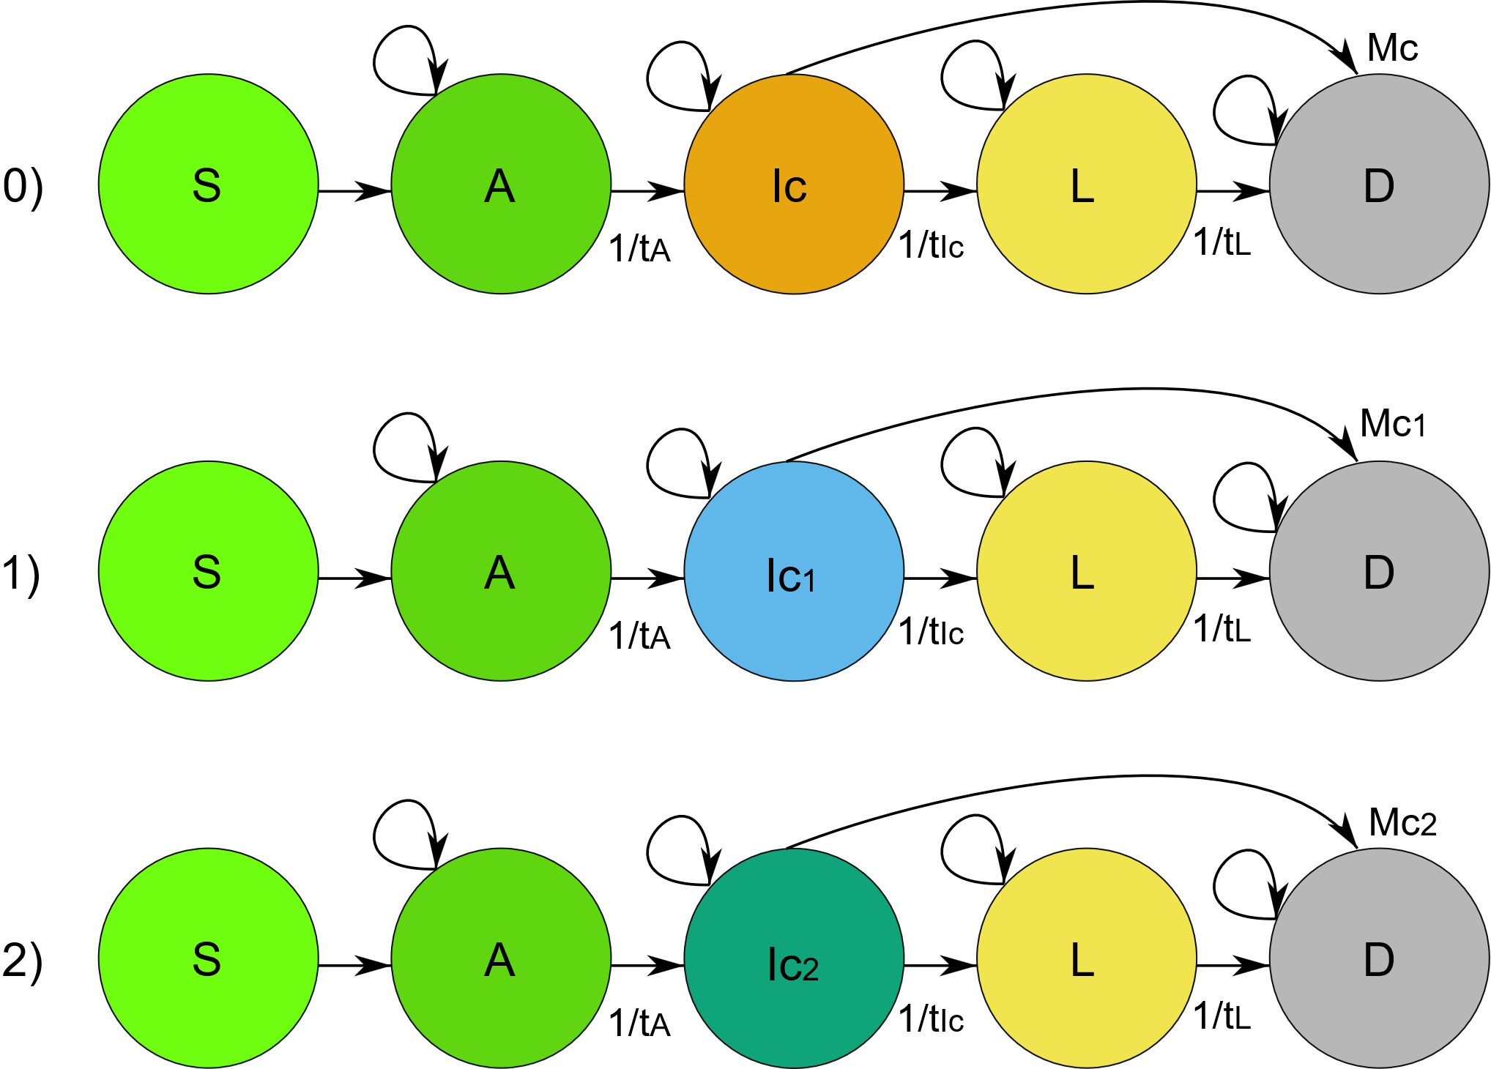

Cada fila muestra el diagrama de transición del modelo epidemiológico para tres estrategias diferentes: en la primera no se aplica ningún tipo de tratamiento, y en las siguientes se aplica en la crisis un tratamiento 1 y 2, respectivamente. Esto se muestra diferenciando los estados , e .

Las aristas corresponden a las posibles transiciones entre estados:

* S → A: infección, se pasa de susceptible a asintomático
* A → Ic/Ic1/Ic2: progresión a la crisis después de un periodo asintomático (con tasa )
* Ic/Ic1/Ic2 → L: recuperación de la crisis, se desarrollan secuelas (con tasa )
* Ic/Ic1/Ic2 → D: muerte por crisis (con probabilidad Mc, Mc1, Mc2 según el escenario)
* L → D: muerte posterior con secuelas (tasa )
* Los bucles sobre los estados indican permanencia temporal en esos estados hasta la transición.
* Véase que D es un estado absorbente.

Los tiempos en estado asintomático , en crisis y con secuelas fueron descritos en la tabla 1. El porcentaje de mortalidad Mc de los estados , e está en la tabla 2.

## **2.1. Construcción del modelo**

Usando heemod y la función define_parameters(), como parámetros iniciales se definieron las utilidades de calidad de vida (que van de 0 a 1), las mortalidades Mc, Mc1, Mc2, y los tiempos promedio en los estados A, Ic/Ic1/Ic2 y L. Por eficiencia, las semanas se usaron como ciclo y se definió que la simulación llegaría hasta los 10 años, o 520 semanas.

A partir de las probabilidades de transición obtenidas desde las mortalidades y los tiempos se construyeron (define_transition()) matrices de transición distintas para cada tipo de tratamiento, ya que la mortalidad era variable.

Se asignaron utilidades de calidad de vida a todos los estados teniendo en cuenta los parámetros iniciales, 1 (100%) para los susceptibles y los asintomáticos, y 0 para los fallecidos.

Se construyó una estrategia en heemod para cada escenario:

* Sin tratamiento
* Tratamiento 1
* Tratamiento 2

Cada estrategia combinó la matriz de transición y las utilidades correspondientes. Luego se ejecutó el modelo usando run_model() y se simuló la evolución de la cohorte a lo largo de 10 años, con resultados de la distribución de cada estado en el tiempo y la calidad de vida para cada estrategia.

Finalmente se hizo un análisis de sensibilidad determinístico (DSA) usando las funciones define_dsa() y run_dsa(), visualizando finalmente los archivos con un gráfico simple tipo tornado donde se ven los resultados por separado para las tres estrategias implementadas.

Se pueden ver más detalles en el archivo anexo modelo_R_heemod.R.

# **3. Resultados modelo en R**

## **3.1. Calidad de vida**

El resultado más importante es que **a largo plazo**, **según el modelo realizado en heemod, la calidad de vida de los sobrevivientes con secuelas según el tratamiento es lo que define la calidad de vida** **acumulada de la cohorte** después de aproximadamente la quinta semana. Como se puede ver en la gráfica 2, el comportamiento principal es que la calidad de vida, de mayor a menor, sigue este orden: Tratamiento 2 > Sin tratamiento > Tratamiento 1, esto en el periodo estable después de las primeras semanas. La diferencia entre el tratamiento 2 y las demás estrategias es más clara al principio, y luego va disminuyendo. Todas las estrategias tienen una calidad de vida descendente, esto debido a las secuelas.

Como se mencionó anteriormente, existe una diferencia marcada entre el comportamiento de la calidad de vida en las primeras semanas y después de estas debido al periodo de crisis. Para verlo con más detalle se hace un acercamiento a las primeras 20 semanas en la gráfica 3. Se observa que antes de las primeras 5 semanas, aproximadamente, la gran disminución de la calidad de vida en el tratamiento 2 impacta los resultados acumulados: en este caso se tiene que Tratamiento 1 > Sin tratamiento > Tratamiento 2. Luego de esto la calidad de vida del tratamiento 2 sube y la calidad de vida de ambos tratamientos se cruza poco después de la quinta semana, ambas por encima del estado base: luego se ve el comportamiento estable donde la mejor calidad de vida está dada por el tratamiento 2.

**Gráfico 2. Calidad de vida según tipos de tratamiento durante 10 años**

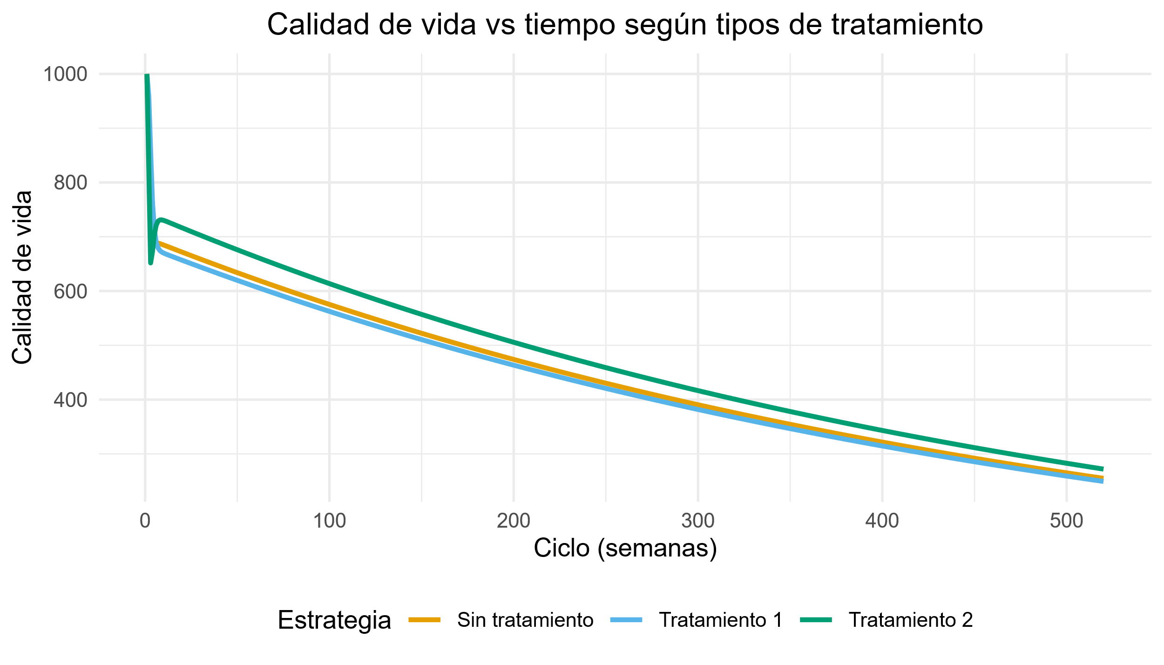

**Gráfico 3. Calidad de vida según tipos de tratamiento durante las primeras 20 semanas**

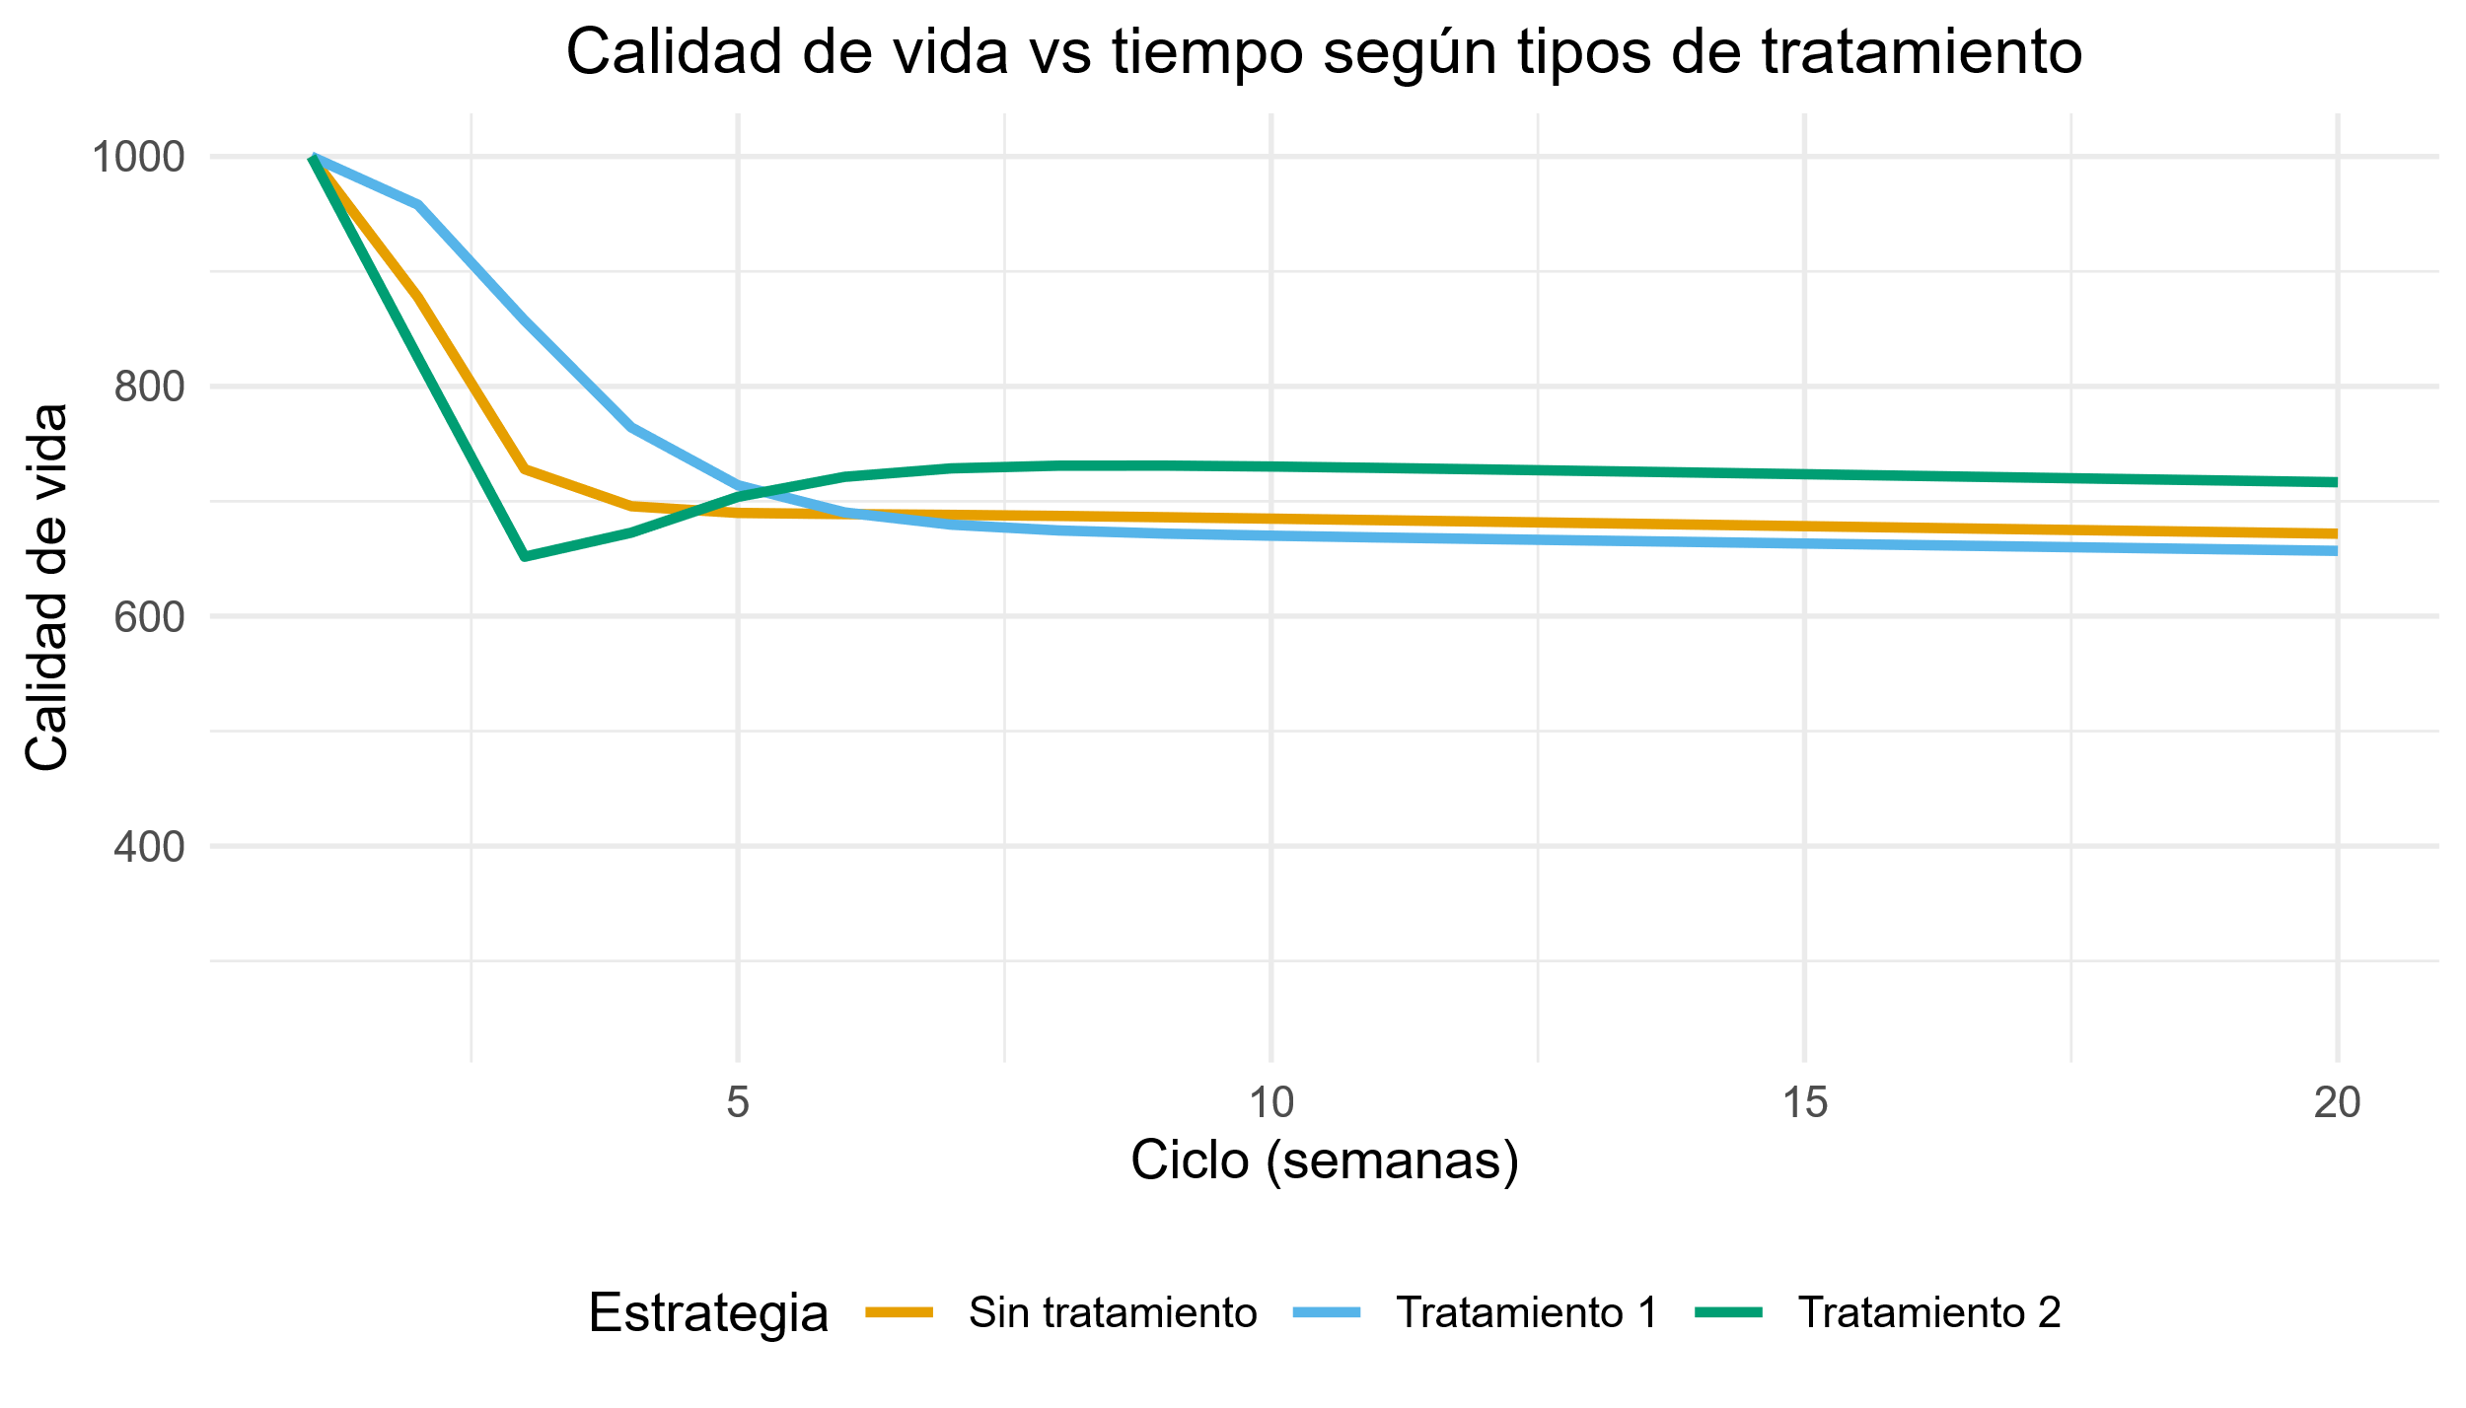

Para ver más claramente la mejor estrategia según este modelo, se calcula la diferencia entre calidades de vida de cada tratamiento respecto a la estrategia base. Los resultados están en la siguiente gráfica.

**Gráfico 4. Diferencia de la calidad de vida según tipos de tratamiento respecto al estado base sin tratamiento, durante 10 años**

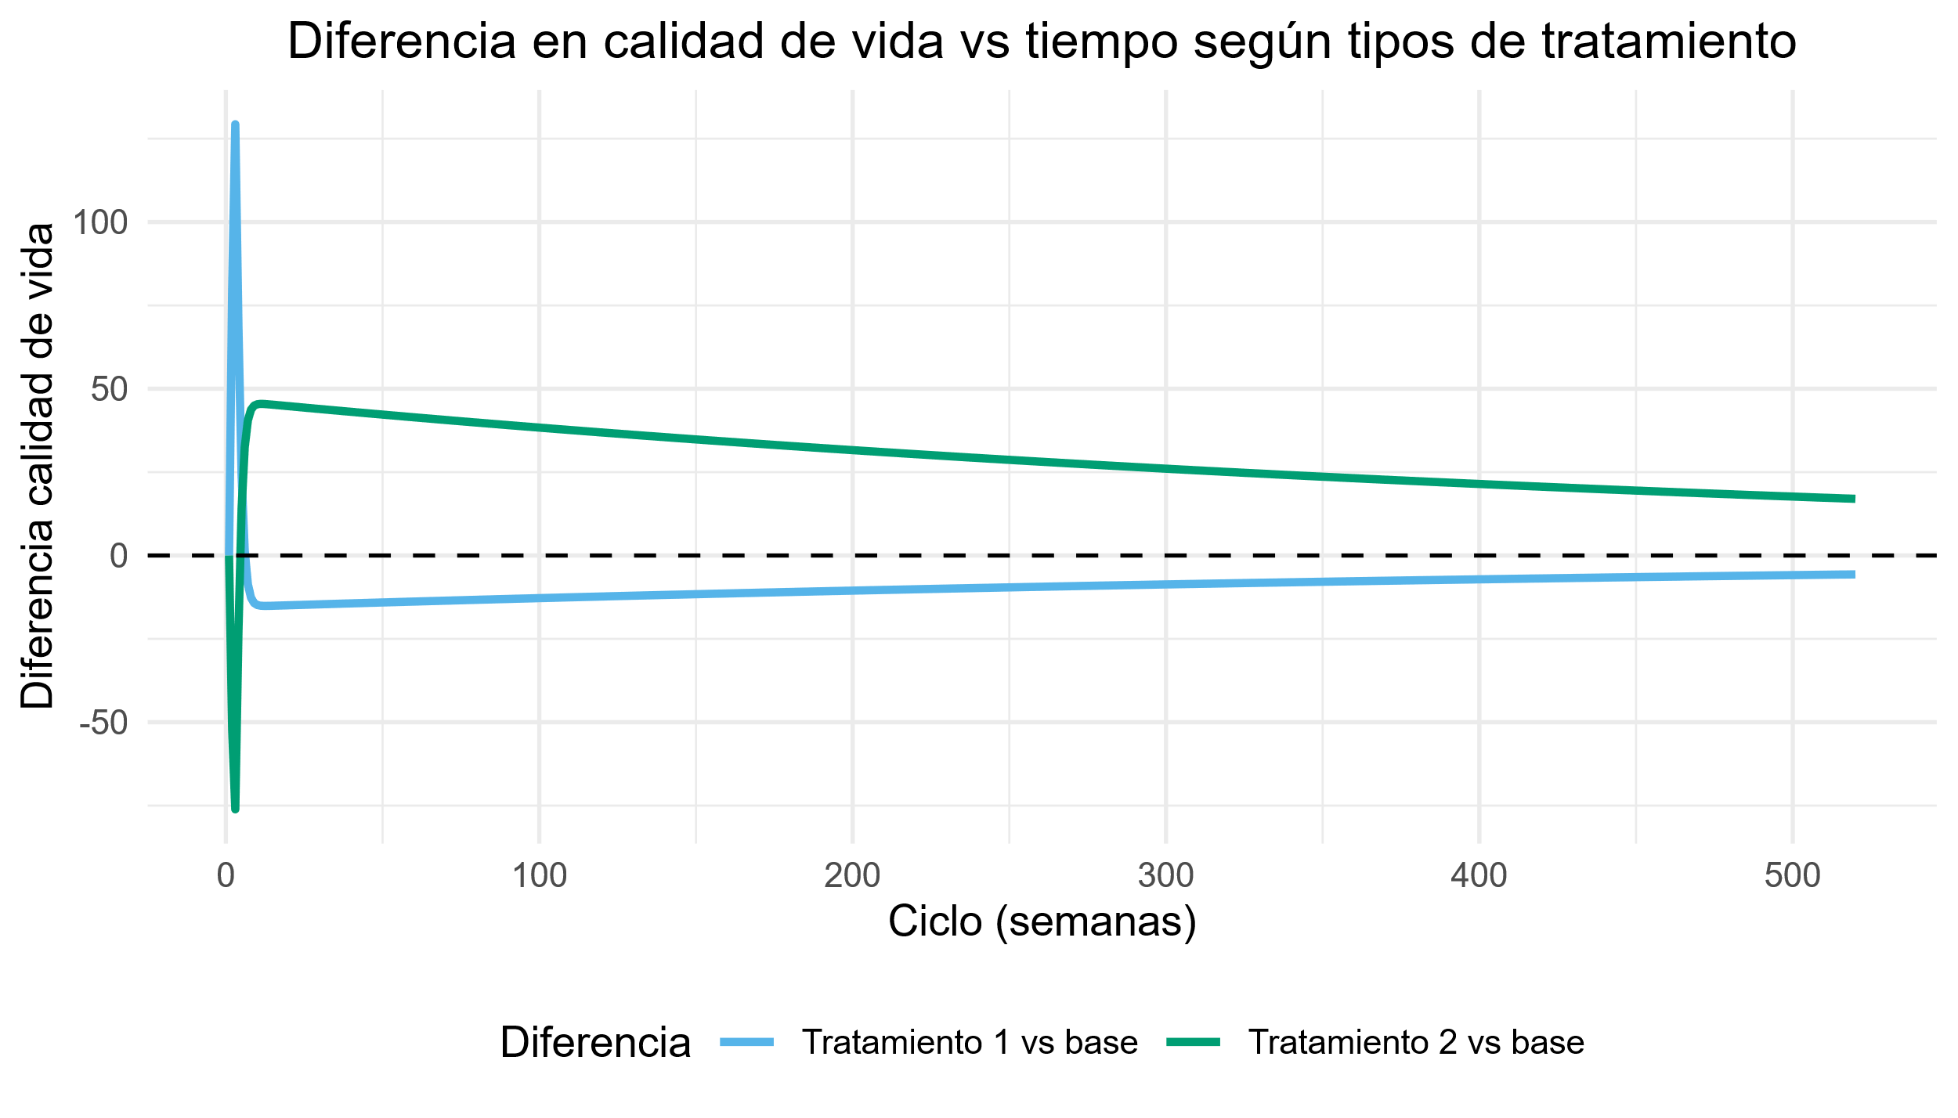

Se puede observar que como se dijo anteriormente, en las primeras semanas el tratamiento 1 da buenos resultados mientras que la calidad de vida del tratamiento 2 cae. **El comportamiento estable luego de este periodo le da la ventaja al tratamiento 2**; la diferencia entre ambos tratamientos se va acercando a 0 conforme pasan los años.

## **3.1. Análisis de sensibilidad**

El resultado del análisis de sensibilidad determinístico (DSA) realizado para la calidad de vida se puede ver en la gráfica 5 que es tipo tornado, desagregado por estrategia en las columnas y variables en las filas. Note que “no_tx” quiere decir “Sin tratamiento”.

Se observa que las variables que más afectan los resultados son la calidad de vida y el tiempo de las secuelas (ql_secuela y t_secuela), y la mortalidad y el tiempo de crisis (p_muerte_crisis, t_crisis). Esto concuerda con el análisis hecho previamente. Por supuesto, modificar la variable calidad de vida de la secuela para una estrategia en particular no afecta los resultados de otra estrategia.

Por otra parte existe un impacto, aunque pequeño, del tiempo promedio del estado asintomático y de la calidad de vida en la crisis. Este último puede ser pequeño debido a la corta duración de la crisis respecto al tiempo completo de la simulación: se esperaría que afecte mucho más en tiempos cortos.

**Gráfico 5. Análisis de sensibilidad simple de las tres estrategias**

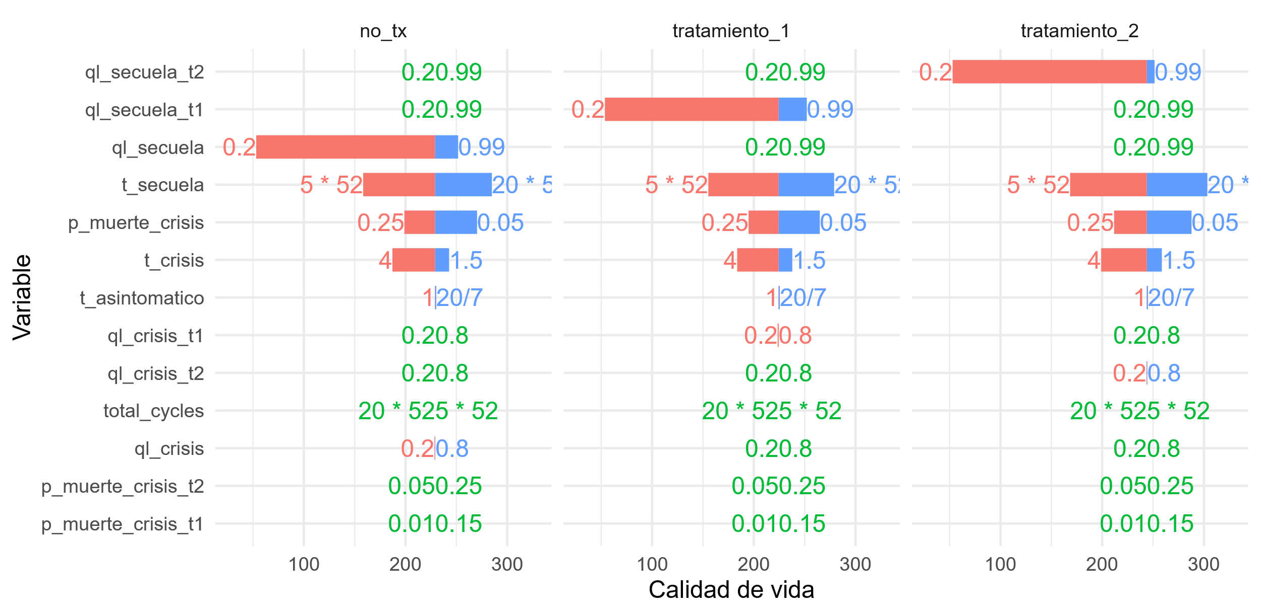

# **4. Conclusiones modelo en R**

1. Se recomienda el uso del tratamiento 2 si el objetivo es mejorar la calidad de vida acumulada de la población a largo plazo.
2. A largo plazo, las dos variables más importantes corresponden al tiempo y a la calidad de vida de las secuelas. El siguiente par de variables más importantes son la mortalidad y el tiempo de crisis infecciosa.
3. El tratamiento 1 lleva a una menor calidad de vida acumulada que la estrategia base, sin tratamiento, después de la semana 5.
4. Los resultados observados son un resultado directo de los parámetros iniciales de la calidad de vida de las secuelas en cada tratamiento; en este modelo, tipo Markov, esto podría cambiar de tener otra mortalidad asociada.

Aparte del modelo en R, **se implementó el modelo SAIcLd en Python**, usando ecuaciones diferenciales como forma de validación. La metodología y el resultado más importante se muestran en el Anexo 1.

# **Anexo 1: Modelo en Python**

Siguiendo los mismos diagramas de transición dados en la gráfica 1 para los compartimentos

* S: Susceptibles,
* A: Asintomáticos (infectados),
* Ic: Infectados en crisis (fase aguda/grave, pueden morir),
* L: Pos-crisis con secuelas (pueden morir más adelante),
* D: Fallecidos,

se plantea para cada estrategia el sistema de ecuaciones diferenciales a continuación:

Donde , el parámetro de transmisión se calculó desde los datos de “Propagación.xlsx” siguiendo un modelo SI, las tasas de transición corresponden al inverso de los tiempos promedios en cada estado relacionado,

Y es la mortalidad asociada a la estrategia. Véase que:

* El número de nuevos infectados depende de la cantidad total de infectados (A + Ic) y β.
* Se consideran transiciones a fallecidos tanto en la fase de crisis (Ic) como desde secuelas (L), según el parámetro delta y las tasas de salida.

Se resuelve el sistema usando scipy.integrate.odeint, de donde se pueden obtener los datos temporales de la simulación para todos los compartimentos. A partir de estas distribuciones se define un indicador de calidad de vida acumulada funcion_Qind, que se muestra a continuación.

def **funcion_Qind(N,S,A,Ic,L,tratamiento="Ninguno")**:

"""

La función devuelve un indicador de calidad de vida para toda la población teniendo en cuenta:

- N que corresponde a la población total,

- y el número de personas en cada compartimento (S,A,Ic,L).

Los fallecidos no se incluyen ya que su calidad de vida es nula. Estos valores cambian para cada tipo de tratamiento ("Ninguno","t1","t2").

1*S + 1*A + Qc*Ic + QL*L

Si no hubiera ningún infectado este indicador debería dar 1, correspondiente al 100%.

Cuando hay infectados disminuye.

"""

**return** 1/N*(S + A + Ic*Qc[tratamiento] + L*QL[tratamiento])

Más detalles se pueden ver en el archivo anexo modelo_saicld.ipynb.

A partir de este cálculo, teniendo en cuenta los valores variables para calidades de vida de crisis y secuelas, se llega al siguiente resultado simulando para 520 semanas, o 10 años:

**Gráfico 6. Calidad de vida de la población según estrategia, modelo resolviendo ODE en Python**

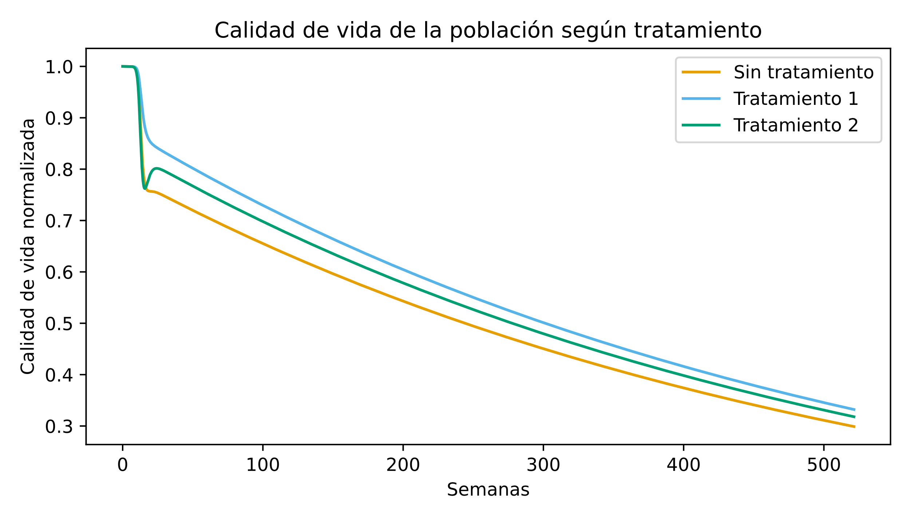

Se puede observar que en este caso, el comportamiento es muy diferente al modelado en R. A largo plazo, la calidad de vida normalizada de la población, de mayor a menor sería: Tratamiento 1 > Tratamiento 2 > Sin tratamiento. Probablemente debido a la mortalidad, la caída de la calidad de vida en las primeras semanas en el tratamiento 2 no logra subir hasta el nivel del tratamiento 1 a pesar del 96% de la calidad de vida de los sobrevivientes.

**Se asume que la diferencia está dada por tener en cuenta la dinámica poblacional:** en este caso la recomendación sería usar el tratamiento 1 en la población y evitar muertes.

A futuro, se propone usar un modelo semimarkoviano para comprobar los resultados obtenidos.

**Anexo 2:   
Código en R del modelo hecho con heemod**

modelo_R_heemod.R

**Anexo 3:   
Código en Python del modelo SAIcLD**

modelo_saicld.ipynb

# **Referencias**

**Filipović-Pierucci, A., Zarca, K., & Durand-Zaleski, I.** (2017). *Markov Models for Health Economic Evaluation: The R Package heemod*. arXiv preprint arXiv:1702.03252. <https://arxiv.org/abs/1702.03252>